## **1 – Verificación y activación de modo archive**

### Conexión a SQL y habilitar ARCHIVE

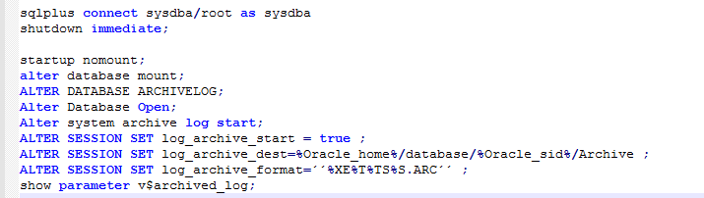

### Habilitar archive en el init

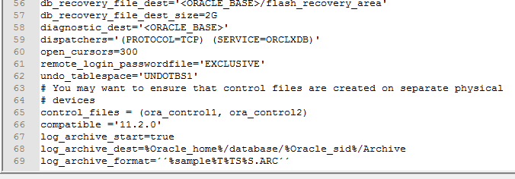

### Verificacion de Archive

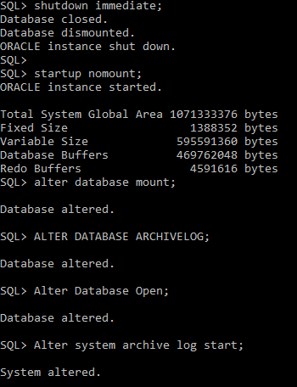

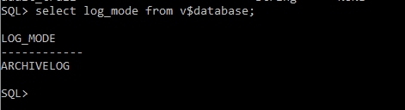

## 2 – Creacion de tablespace con tablas

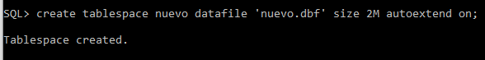

### Creación de usuario y otorgamiento de permisos



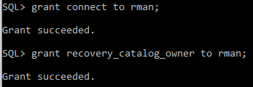

## 3 - RMAN

### Conexión a rman

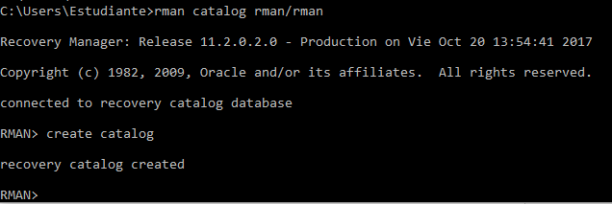

### Conexión a rman con user y database

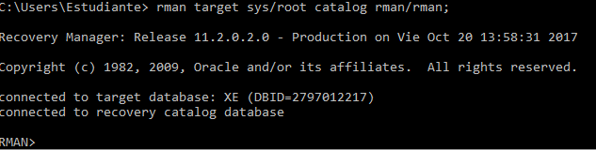

### Registrar la base de datos

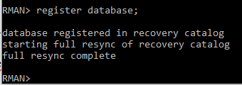

### Configuracion de autobackup y optimización

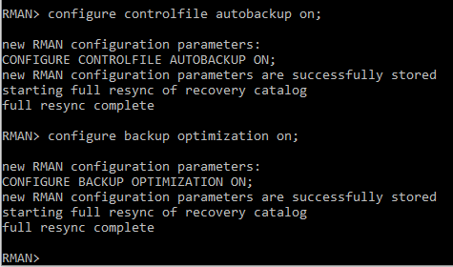

### Upgrade catalog

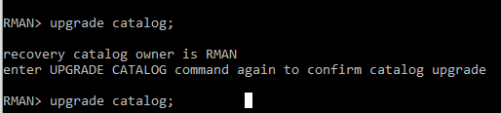

### Creacion de script de backup

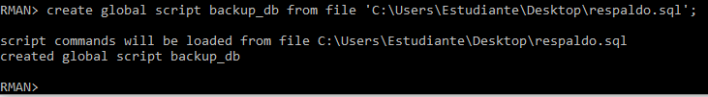

### Verificacion de script existente

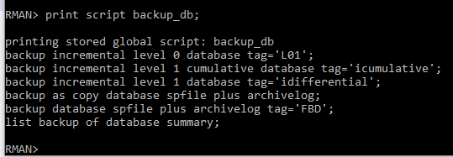

## 4 – BACKUP SCRIPTS

### PARCIAL INCREMENTAL



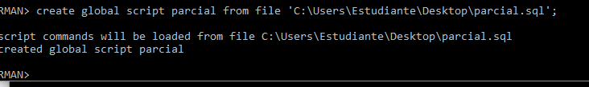

### PARCIAL COMPLETO



Scripts y ejecución de los mismos

### 

